ACTIVIDAD 1
ESPAÑOL
TIEMPO 4 HORAS
Objetivo
Valorar la importancia del género narrativo
Cognitivo
Identificar las características de la fábula
Establece diferencias entre fabula y anécdota
Procedimental: lectura de diferentes fabulas, talleres variados y
Escritura de una fábula de su creación.
Actitudinal
Participa de las diferentes lecturas con agrado.

RECUERDO

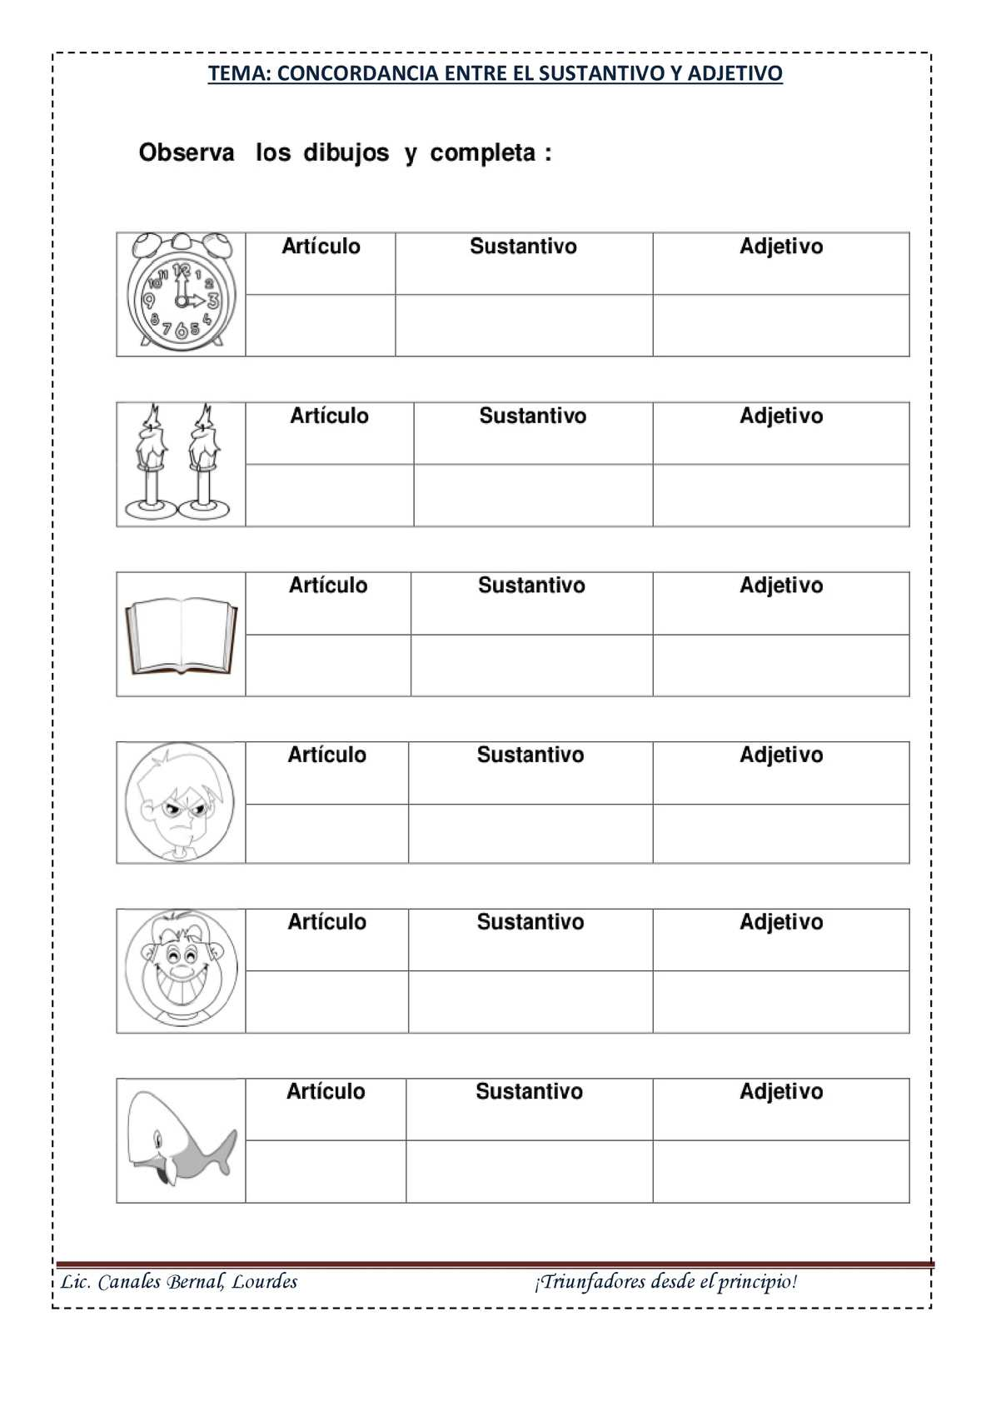
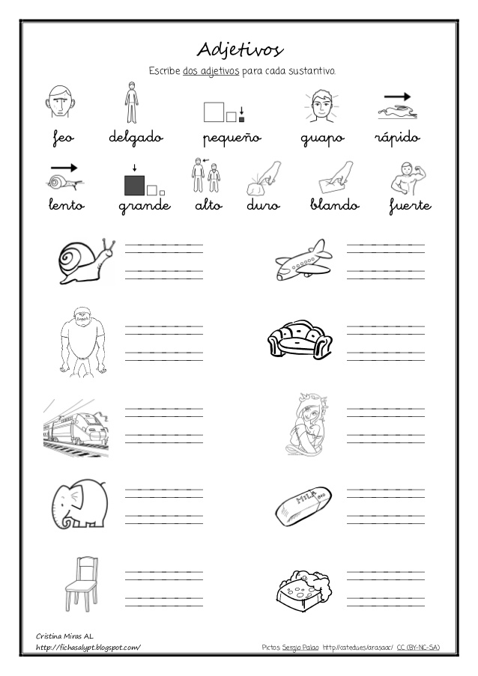
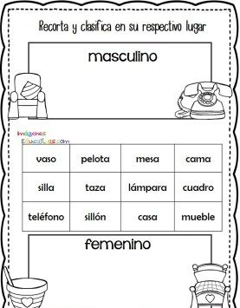
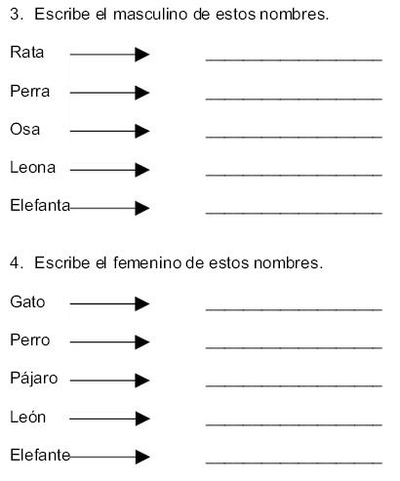

La anécdota

Una anécdota​ es una narración corta que cuenta, un suceso breve, curioso, triste o divertido, algo que se supone que le haya pasado a alguien o a uno mismo.
La anécdota consta de tres partes INICIO NUDO Y FINAL
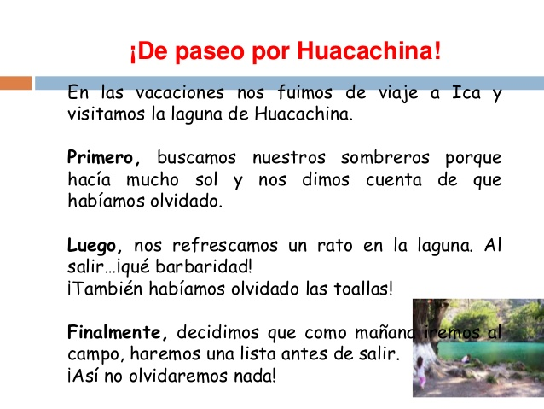

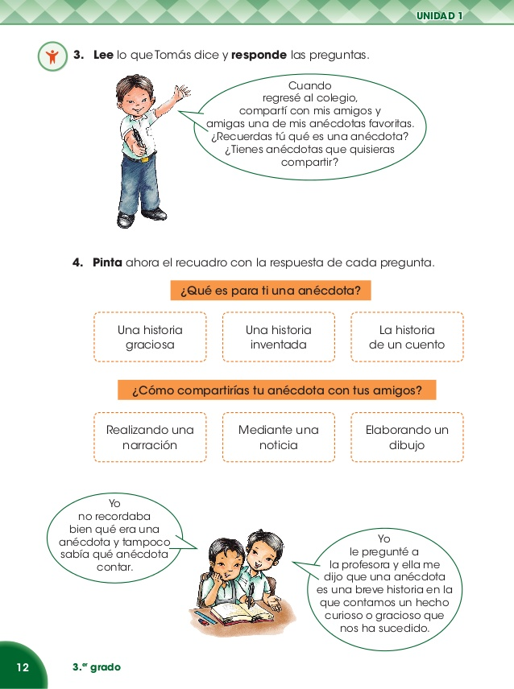

FABULA
LA CIGARRRA Y LA HORMIGA
Una vez, al llegar el invierno, una cigarra que estaba muerta de hambre se acercó a la puerta de un hormiguero pidiendo comida. A su pedido respondieron las hormigas, haciendo la siguiente pregunta:
-¿Por qué durante el verano no hiciste tu reserva de alimentos como lo hicimos nosotras?
La cigarra respondió:
- Estuve cantando alegremente todo el tiempo, y disfrutando el verano plenamente ¡Si hubiera sabido lo duro que es el invierno...!
Las hormigas le dijeron:
-Mientras nosotras trabajamos duro durante el verano para tener las provisiones y poder pasar el invierno, tú disfrutabas y perdías el tiempo. Así que ahora...¡sigue bailando!
Pero las hormigas sintieron pena por la situación y entendieron que la cigarra había aprendido la lección, entonces finalmente compartieron con ella su alimento.
Moraleja: Quien quiere pasar bien el invierno, mientras es joven debe aprovechar el tiempo.

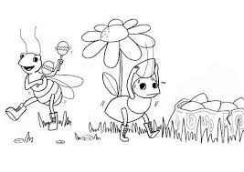
De la fábula la cigarra y la hormiga sacar:
Escribe 3 sustantivos propios si los hay, 3 sustantivos comunes y diga cual es el genero, el numero ,escribe 3 adjetivos y 3 articulo

Sustantivo común | Sustantivo propio | genero | numero | adjetivo | artículos

